Pumpen-Implantat aus VESTAKEEP® PEEK hilft gegen Aszites
1. Dezember 2011

Thomas Lange
Manager Communications
High Performance Polymers
Telefon +49 2365-49-9227
Telefax +49 2365-49-80227
thomas.lange2@evonik.com

- CE-Zulassung für PEEK-basiertes Implantat von Evonik
- Hilfe für Patienten mit Lebererkrankungen und kongestiver Herzinsuffizienz

Das neu entwickelte ALFAPump™-System von SequanaMedical, Schweiz, hilft Patienten, die an überschüssiger Flüssigkeit im Bauchraum leiden: Das batteriebetriebene Pumpen-Implantat basiert auf dem PEEK-Polymer VESTAKEEP® von Evonik Industries und hat die CE-Zulassung erhalten. Es pumpt die überschüssige Flüssigkeit aus der Bauchhöhle in die Blase, von wo sie vom Patienten auf natürlichem Weg ausgeschieden werden kann. Bisher musste das Wasser bei regelmäßigen Arztbesuchen durch schmerzhafte Parazentese abgesaugt werden. Insbesondere Patienten mit Lebererkrankungen, kongestiver Herzinsuffizienz und bestimmten Krebsarten sind von Aszites betroffen. Das neuartige System besteht aus einer subkutan implantierten Pumpe und einem Kathetersystem: Ein Katheter verbindet den Bauchraum mit der Pumpe, der zweite die Pumpe mit der Blase.

Möglich wird die neue Technologie durch die Verwendung von VESTAKEEP® PEEK, einem Polyetheretherketon, das sich insbesondere durch seine Biokompatibilität und Biostabilität auszeichnet. Im Gegensatz zu Metall liegt der Ionengehalt von VESTAKEEP® PEEK bei nahezu Null, wodurch Wechselreaktionen mit dem Körper vermieden werden. Zudem ist das PEEK-Implantat deutlich leichter als ein vergleichbares Metallimplantat. Die VESTAKEEP® PEEK iGrades sind speziell auf den dauerhaften Verbleib im menschlichen Körper angepasst und können bei Bedarf auch röntgentransparent eingestellt werden, so dass sie keine Artefakte auf dem Röntgenbild bilden.

„Das ALFAPump™-System verbessert nicht nur die Lebensqualität des Patienten, sondern stellt auch eine kostengünstige Lösung dar“, so Dr. Noel Johnson, Geschäftsführer von SequanaMedical. Marc Knebel, Director Business Management VESTAKEEP® Medical & Implants, ergänzt:
„Das ALFAPump™-System zeigt exemplarisch die zahlreichen Vorteile von PEEK gegenüber Metall in diesem Bereich. Auch andere Bereiche wie zum Beispiel Wirbelsäulenimplantate profitieren von diesen Vorteilen.“

Für den Einsatz von PEEK spricht auch die gute Verarbeitbarkeit: VESTAKEEP® PEEK Polymer lässt sich sowohl im Spritzguss- als auch in spanabhebenden Verfahren herstellen und unterstützt damit die Designfreiheit bei der Entwicklung neuer Implantattechnologien.

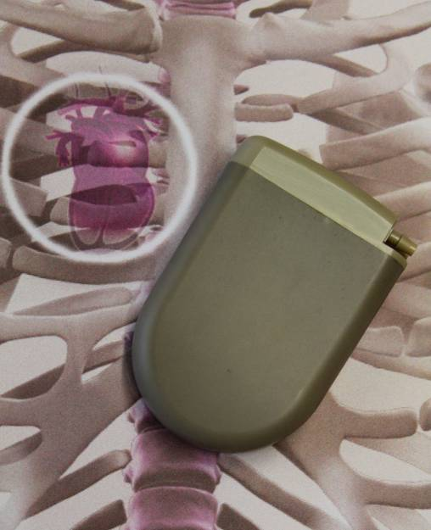
Bildunterschrift:
Biokompatibel und biostabil: Die neue Körperflüssigkeitspumpe auf Basis von VESTAKEEP® PEEK.

Informationen zum Konzern

Evonik, der kreative Industriekonzern aus Deutschland, ist eines der weltweit führenden Unternehmen der Spezialchemie. Die Aktivitäten des Konzerns sind auf die wichtigen Megatrends Gesundheit, Ernährung, Ressourceneffizienz sowie Globalisierung konzentriert. Im Jahr 2010 erwirtschaftete Evonik rund 80 Prozent des Chemie-Umsatzes aus führenden Marktpositionen. Evonik profitiert besonders von seiner Innovationskraft und seinen integrierten Technologieplattformen.

Evonik ist in mehr als 100 Ländern der Welt aktiv. Über 34.000 Mitarbeiter erwirtschafteten im Geschäftsjahr 2010 einen Umsatz von rund 13,3 Milliarden € und ein operatives Ergebnis (EBITDA) von rund 2,4 Milliarden €.

Rechtlicher Hinweis
Soweit wir in dieser Pressemitteilung Prognosen oder Erwartungen äußern oder unsere Aussagen die Zukunft betreffen, können diese Prognosen oder Erwartungen der Aussagen mit bekannten oder unbekannten Risiken und Ungewissheit verbunden sein. Die tatsächlichen Ergebnisse oder Entwicklungen können je nach Veränderung der Rahmenbedingungen abweichen. Weder Evonik Industries AG noch mit ihr verbundene Unternehmen übernehmen eine Verpflichtung, in dieser Mitteilung enthaltene Prognosen, Erwartungen oder Aussagen zu aktualisieren.

